Import cseresznyeoltvány ajánlati lista, 2023. ősz
Fytos Faiskola (CZ)

Árak és fizetési feltételek: árajánlat kérés esetén mennyiségtől függően kalkulálunk árakat és azok Vevők részéről való elfogadása után, 50% előleget kérünk befizetni. Szállításkor a vételár hátralék kerül kifizetésre a Vevők részéről. Az oltványok kérésre fizethetők Ft-ban is és EUR-ban is. A licence-díjakat az árba beépítjük.

Szállítás: várhatóan 2023. november második hetétől szállíthatók az oltványok, Dánszentmiklósról, a hűtőházból. Minden vevőt a szállítás pontos idejéről előre, telefonon értesítünk!

Cseresznye alany oltványok kora
Kordia | GiSelA 5^{R}és 6^{R} | 1 éves | standard
Regina | GiSelA 5^{R}és 6^{R} | 1 éves | standard
Summit | GiSelA 5^{R}és 6^{R} | 1 éves | standard
Sylvia | GiSelA 5^{R}és 6^{R} | 1 éves | standard
Sweet Aryana^{R} | GiSelA 5^{R}és 6^{R} | 1 éves | UNI Bologna
Sweet Gabriel^{R} | GiSelA 5^{R}és 6^{R} | 1 éves | UNI Bologna
Sweet Lorenz^{R} | GiSelA 5^{R}és 6^{R} | 1 éves | UNI Bologna
Sweet Saretta^{R} | GiSelA 5^{R}és 6^{R} | 1 éves | UNI Bologna
Sweet Valina^{R} | GiSelA 5^{R}és 6^{R} | 1 éves | UNI Bologna
Grace Star^{R} | GiSelA 5^{R}és 6^{R} | 1 éves | UNI Bologna
Tamara^{R} | GiSelA 5^{R}és 6^{R} | 1 éves | VSUO Holovousy
Irena^{R} | GiSelA 5^{R}és 6^{R} | 1 éves | VSUO Holovousy
Horka^{R} | GiSelA 5^{R}és 6^{R} | 1 éves | VSUO Holovousy
Elza^{R} | GiSelA 5^{R}és 6^{R} | 1 éves | VSUO Holovousy
Felicita^{R} | GiSelA 5^{R}és 6^{R} | 1 éves | VSUO Holovousy
Dachnika^{R}(sárga) | GiSelA 5^{R}és 6^{R} | 1 éves | NI Turovtsevé

Fajtaleírások röviden:

Standard fajták:

Kordia
Közép kései érésű, középerős növekedésű, széles kihajló koronát nevel. Jó porzói Karina, Germersdorfi 3, Regina, Skeena, Bigarreau Burlat. Igen bőtermő, 28-29 mm-es, 10-11 g-os gyümölcsméret, sötétpiros, hosszúkás, mutatós, leves gyümölcs jellemzi. Jó húskeménységű, repedésre nem hajlamos, édes, ízes, 2-3 hétig is tárolható, vessző, és virág fagykár jellemző, 24-25. héten érik.
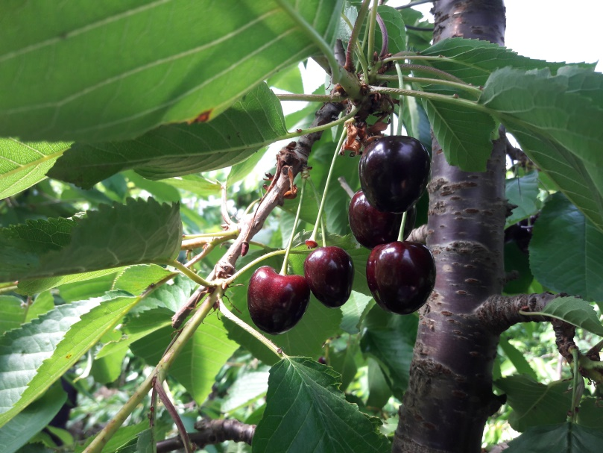

Kordia
(Fotó: Palesits Zsolt)

Regina
Nagyon kései érésű (Big. Burlat +30 nap) és nagyon nagyméretű cseresznye, mely még a tárolást is kiválóan tűri. A külföld egyik legnépszerűbb fajtája, mely Magyarországon is helyet követel magának. Porzása nem egyszerű, több vele azonos időben virágzó fajtával kell társítani.

Summit
Középérésű, erős növekedésű, felfelé törő, erős ágrendszert nevel. Jó porzói Germersdorfi, Lapins, Sunburst, Van, Kordia. Későn fordul termőre, 28-32 mm-es, 11-13 g-os gyümölcsméret, sötétpiros, hatalmas gyümölcs jellemzi. Jó húskeménységű, repedésre hajlamos, édes, aromás gyümölcsű, tárolásra kevéssé alkalmas, nagyon fontos a jó porzó, 24. héten érik.

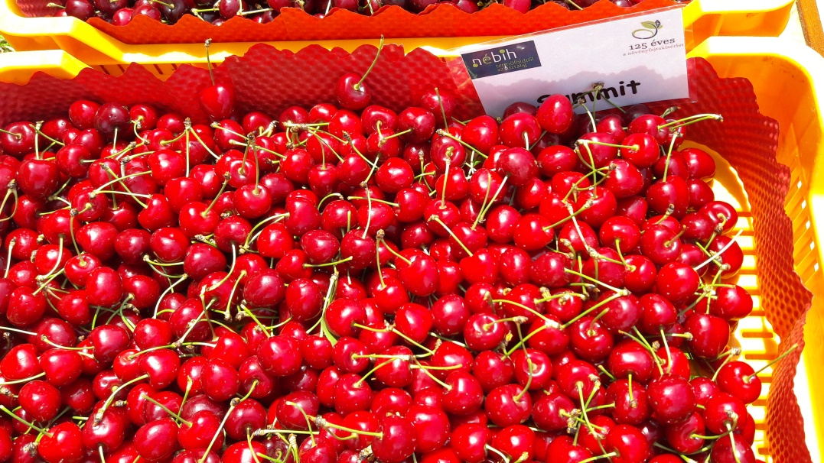

Summit

Sylvia
Oszlopos növekedésű kanadai nemesítésű cseresznye, törpe alanyon kiválóan használható kisebb kertekben és balkonon való termesztésre is. Öntermékeny! Korán termőre fordul, közép- kései érésű. Gyümölcs mérete nagy, 10-12 g. Ropogós, lédús.
VSUO Holovousy-fajták:

Irena^{R}
A Csehországi Holovousy-ban nemesített fajta, ami a Regina érési idejében érik, nagyon kései fajta, S4S6 alléllal. Nem öntermékeny, jó pollenadói: Sylvia, Schneider, Skeena, Regina. Nagyon kései a virágzási ideje. Elképesztően hasonlít a Reginára, ami különösen fontossá teheti a fajtát, főképpen úgy ha a Regina porzójaként használják és a két fajtát egyszerre szüretelik. (Keverhető a termés!) Gyümölcsei nagyon szépek, szív alakúak, sötét pirosak, fényesek, nagyon kellemes aromával. A fajta közép erős, erős növekedésű, a korona elágazódási hajlama jó, kissé felálóbb habitussal a Reginához képest.

Tamara^{R}
Középkései érésű (Techlovan^{R} és Regina között érő), cseh nemesítésű fajta. Gyümölcsmérete nagy, 30-34 mm, súlya 12-19 g. Héjszíne fényes, piros, repedésre közepesen érzékeny, Moniliára fogékony. Növekedési erélye és elágazódási hajlama közepes, Korán termőre fordul és rendszeresen, sokat terem. Alkalmas hagyományos és intenzív ültetvényekbe egyaránt. Pollenadói: pl. Aida, Vanda, stb.

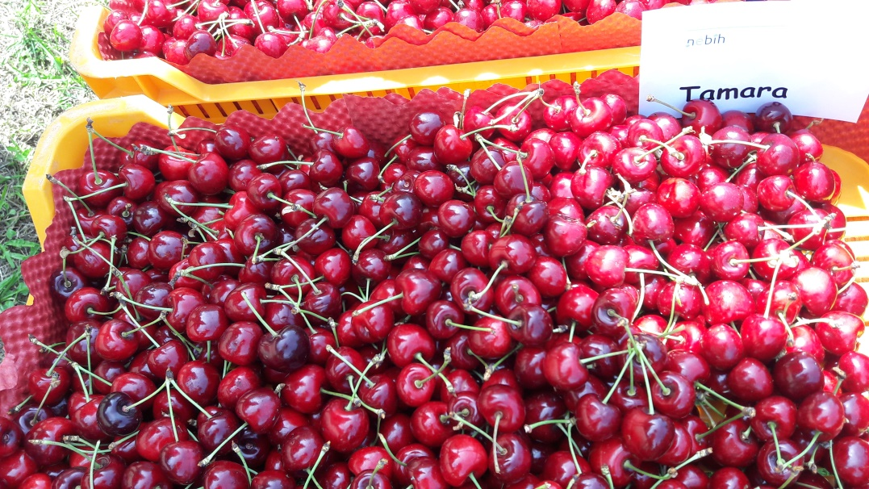

Tamara^{R}
Horka^{R}
Ropogós cseresznye, fája közepesen erős növekedésű, közép-későn virágzik. Pollen adói: Sandra^{R}, Early Korvik^{R}, Bigarreau burlat. A 4. cseresznye-héten érik 9 nappal a Kordia előtt. Gyümölcsei nagyon nagyok, héja és húsa sötétpiros, szilárd húsú, nagyon jó ízű, édes, leves. Termőképessége átlagos, nem kiemelkedő. Korán termőre fordul. Monilia fructigena gombára és gyümölcs repedésre kevésbé áll ellen.

Elza^{R}
Ropogós tipusú, új nemesítésű cseresznye. Fája közepesen erős. S1-S6 allélpárja van, jó porzói: Techlovan^{R}, Kordia, Amid^{R}. Az 5. cseresznye héten érik, 4 nappal a Kordia előtt. Gyümölcse nagy, nagyon nagy, kemény, hús színe sötét piros, nagyon jó ízű, kiváló cukor-sav harmóniával. Bőtermő, korán termőre fordul. Kevésbé érzékeny a repedésre, gyümölcs Moniliára, a késő tavaszi, virágzás-kori fagyokra. Átlagosan rezisztens a Blumeriella jaapii gombára.

Felicita^{R}
Ropogós tipusú, új nemesítésű cseresznye. Fája közepesen erős. S4-S9 allélpárja van, öntermékeny. Az 5. cseresznye héten érik, 1 nappal a Kordia előtt. Gyümölcse nagy, húsa szilárd, sötétpiros. Íze harmónikus, aromás, lédús. Bőtermő, korán termőre fordul. Mérsékelten áll ellen a Monilia fructigena és a Blumeriella jaapii gombáknak. Kevésbé ellenálló a gyümölcs repedésre és a késő tavaszi, virágzás kori fagyokkal szemben.
UNI Bologna-fajták:

Sweet Aryana^{R}
PA1UNIBO* (EU szabadalom 2012/1157).
Erős növekedési erély, korai érési idő, magas termésmennyiség.
Öntermékeny, (S3S4') - 3-5 nappal a Bigarreau Burlat után érik.
Gyümölcse közép-nagy méretű, lapított szív alakú; héja fényes, sötétvörös színű.
Gyümölcshúsa kemény, édes és ízletes.
Közepesen hajlamos a repedésre.

Sweet Gabriel^{(S)}
PA3UNIBO* (EU szabadalom 2012/1159).
Erős növekedés, nagyon korai érési idő, magas termésmennyiség.
Nem öntermékeny (S1S4) - 11-14 nappal a Bigarreau Burlat után érik.
Gyümölcse nagyon nagy méretű, szív alakú, fényes sötétpiros színű.
Gyümölcshúsa kemény, édes, kiváló ízű.
Közepesen hajlamos repedésre.
Sweet Lorenz^{(S)}
PA2UNIBO* (EU szabadalom 2012/1158).
Erős növekedés, korai érési idő, magas termésmennyiség.
Nem öntermékeny (S3S4) - 8-10 nappal a Bigarreau Burlat után érik.
Gyümölcse nagyon nagyméretű, szív alakú, fényes sötétpiros színű.
Gyümölcshúsa nagyon kemény, édes és jó ízű.
Közepesen hajlamos repedésre.

Sweet Saretta^{(S)}
PA5UNIBO* (EU szabadalom 2012/1161).
Erős növekedés, korai érési idő, magas termésmennyiség.
Öntermékeny (S3S4’) – érési idő: 22-24 nappal a Bigarreau Burlat után érik.
Gyümölcse nagyon nagyméretű, szív alakú, fényes sötétpiros színű.
Gyümölcshúsa kemény, édes, kiváló ízű.
Repedésre hajlamos.

Sweet Valina^{(S)}
PA4UNIBO* (EU szabadalom 2012/1160).
Erős növekedési erély, közepes termésmennyiség.
Nem öntermékeny (S3S4) – 15-18 nappal a Bigarreau Burlat után érik.
Gyümölcse nagyon nagy, szív alakú, fényes sötétpiros színű.
Gyümölcshúsa kemény, édes, kiváló ízű.
Repedésre hajlamos.

Grace Star^{(S)}
Nagy méretű, sötétvörös színű gyümölcsű, öntermékeny fajta.
Eredet: University of Bologna, Olaszország.
Fa: közepes növekedésű, félig felfelé törekvő habitusú, öntermékeny.
Alany: a termesztési körülményektől függően Gisela 5, Gisela 6.
Termés: nagyon korai érés, megbízható termésmennyiség.
Gyümölcs: a 11-12 g-os gyümölcsök, szimmetrikusak, szív alakúak. Héjuk vékony és áttetsző. Egységes lilás piros színű gyümölcse sötétvörösre érik. Gyümölcshúsa rózsaszín, közepesen kemény, nagyon lédús, jó minőségű és édes. Cukortartalma 18-19° Brix, megfelelő savtartalommal.
Érés: középkorai érési idő, kb. 10-12 nappal a Bigarreau Burlat után érik, június második felében. Gyümölcsei egységesek, méretük, színük és formájuk kiegyensúlyozott.
Szükségletek: a lassú növekedésű alanyoknak termékeny talajra, valamint megfelelő vízellátásra van szükségük.
Betegség ellenállóság: közepesen ellenáll a repedésnek.

Dachnika^{R} Melitopolban nemesítették, a fajta tulajdon az NI Turovtsevé. Erős növekedésű, szétterülő, közepesen sűrű koronával. Idegen termékenyülő. Korai, nagy gyümölcsű, sárga héjú, bőtermő fajta (8-9 g). Érése a 2. cseresznye héten, a Bigarreau burlat környékén van. Gyümölcs alakja lekerekített szív, a hasi varrata nem feltűnő. Íze: frissítő, nagyon finom, harmonikusan édes-savas. Kerek magvú, könnyen magozható. Szárazabb területeken is jól megél, friss fogyasztásra és konzervipari felhasználásra termesztik. Erős alanyon a fái, akár 40-50 kg gyümölcsöt is teremnek évente. Választék bővítő fajta, inkább házi kerti használatra ajánlott!

